- 標題：環境教育研習
- 提報分類表：交流
- 策劃/執行人：黃秀君
- 動機：其他
- 目標範圍：全校性
- 難易度：普通
- 實施期間：10310.08
- 參與人數：30人

目標：
1.介紹環境教育學習平台--環境教育終身學習護照elearn註冊 2.鼓勵自主學習，影片欣賞，引進終身學習的環境 3.至農場種草莓，理論與實踐相結合

進行方式：
1.電腦教室介紹網站內容 2.最少上網研習1小時 3.至戶外體驗園藝農事

成果描述：
1.多一項學習管道 2.親土實際操作:植苗、施肥、澆水，發現問題解決問題，提升教學經驗

實施心得：
學習更有計畫，時間有彈性，教師能自主規劃學習內容

學習者心得：
1.同事對此次研習給予高度肯定，室內研習之外又加戶外環境教育，舒展筋骨又能實際參與自給農園計畫。 2.同事分享在家一口氣看了好幾部影片，內容非常精彩

補充：

上傳圖片：
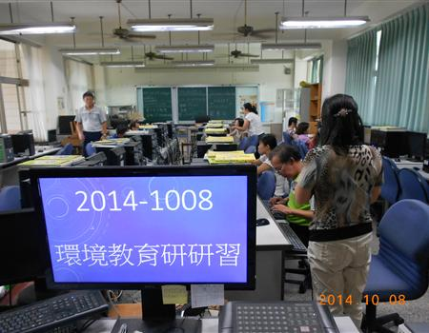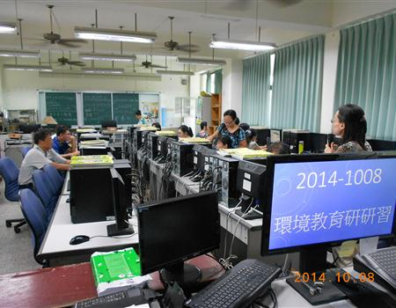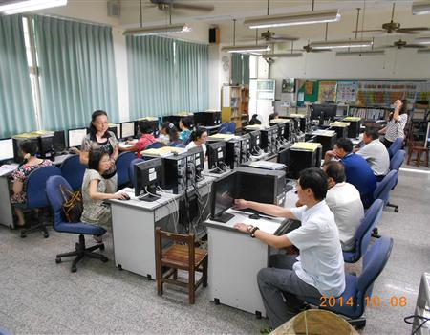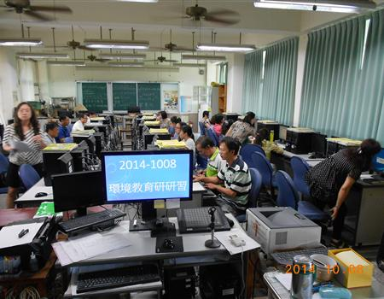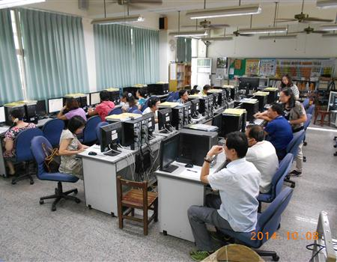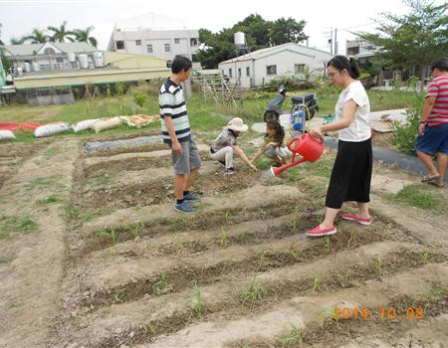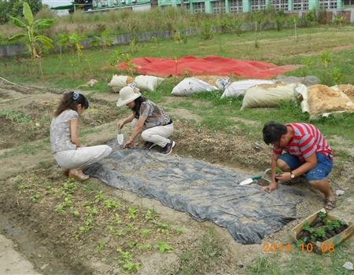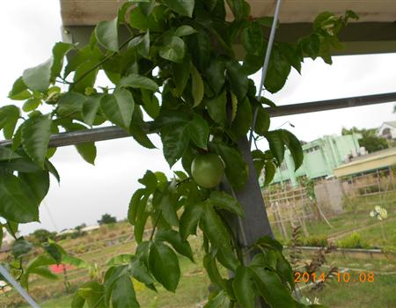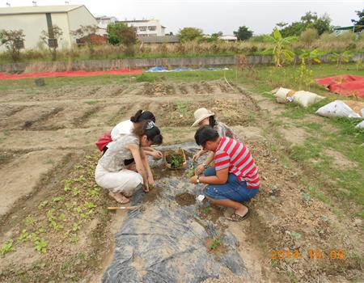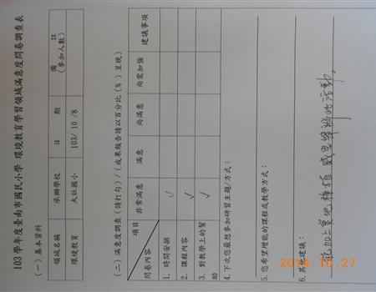

上傳檔案：

回應列表

回應委員
標題：回應委員審核結果
回應：老師肩負著第一線環境教育的使命，也是最有機會接觸學校與家庭的人，期許能將所學的環境素養轉化至課程之中，影響更多的學童及家長加油！
回應時間：2014-10-29 22:44
主題活動提報：綠色採購 ( 2014/04/01～2014/07/01 )
- 標題：買得用心吃得安心
- 提報分類表：綠色採購與消費
- 策劃/執行人：黃秀君
- 動機：教案活動單元
- 目標範圍：全校性
- 難易度：普通
- 實施期間：103/4-103/5
- 參與人數：350人

目標：
1.認識綠色消費的定義 2.執行綠色消費行為 3.願意透過自己的影響力推廣綠色消費的概念

進行方式：
1.全校排定一節彈性課程以ppt簡報的方式介紹綠色消費的定義及消費原則(附件一) 2.配合五下健康與體育翰林版第一單元第五節理性的運動消費者及第二單元第三節買得用心吃得安心，檢視自己的消費行為。(學習單) 3.加強宣導資源回收，藉彩繪資源回收室內化回收的必要性，並審查消費時是否有考慮到垃圾製造或處理的問題。 4.學習簡易縫紉技巧以延長物命；學習簡易烹飪技巧減少外食。 5.訂定獎勵辦法鼓勵學生確實執行綠色消費。

成果描述：
1.達成綠色消費的共識，總務處優先採購綠色用品。(附件) 2.完成資源回收室的彩繪活動，可以說故事的方式將資源垃圾分類，回收室兼教育功能。 3.樂於自己動手DIY，吃得安心；縫縫補補延長物命。 4.校內同仁、學生及家長對綠色消費已有基本認識，並願意於生活中執行。

實施心得：
1.省思:「綠色消費」主張消費『低污染、可回收、省資源』的商品，以降低對環境的破壞。並提供具體可行的方法，教學過程不僅學生成長，教學者也獲益良多，期在大家的努力之下地球資源得以永續發展。 2.透過此主題活動的規劃與執行，豐富環境教育的內涵，改善知識偏食現況。 3.家長雖無法於上課中到校參與活動，但透過學生及學習單為橋梁也能與家長達成環境教育學習目標的共識。

學習者心得：
心情小語: 1. 可以為地球帶來好處。 2. 我覺得這樣幫助地球就像幫助別人一樣真愉快~! 3. 「綠色消費」可以減少砍伐樹木的次數，增加清新的空氣，也可以讓地球的溫度平衡，真是一舉三得呀! 4. 實施完這張學習單，我覺得我有對地球盡一份心力。 5. 經過以上的紀錄，我覺得只要我們都有做到，地球可以減少垃圾，大家也可以住在乾淨又舒服的世界裡。 6. 做了這些事，能幫助地球不再暖化。「小動作，救地球」，地球上有成千上億的人，如果人人能做一些愛地球的事，地球就會更美好了。 7. 實施後心裡更踏實，因為地球可以減少一點負擔。

補充：

上傳圖片：
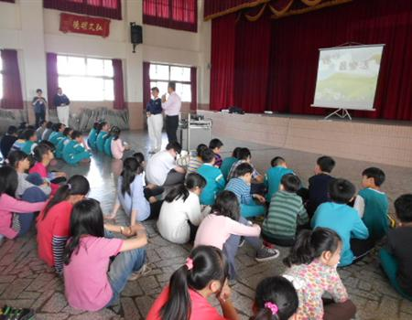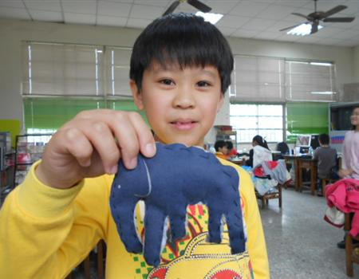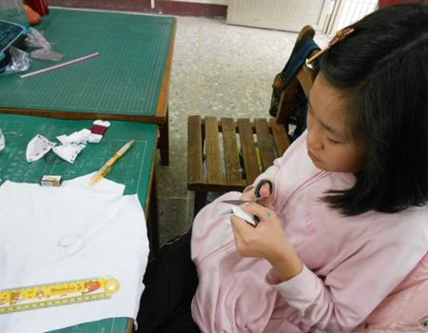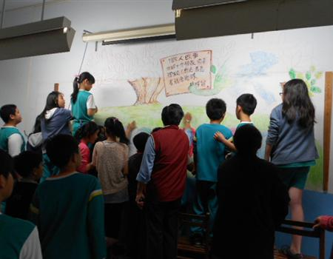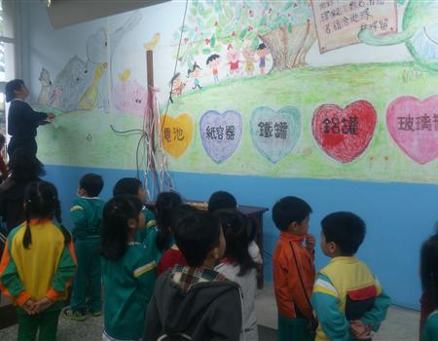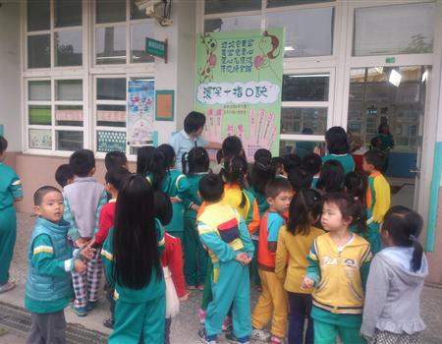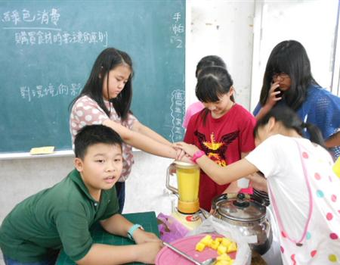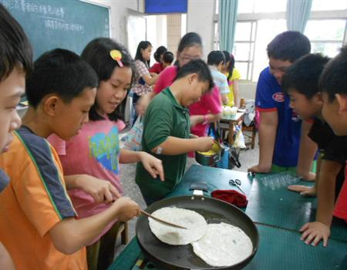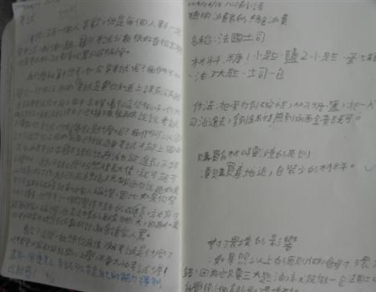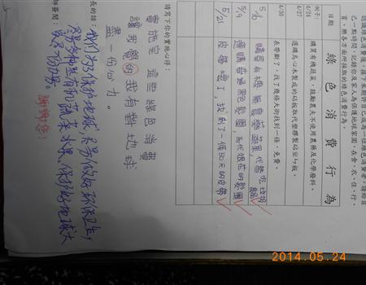

上傳檔案：
2014-0501-認識綠色消費.ppt
2014-0501-採購.xls
2014-0525-1綠色消費學習單.doc
2014-0504-綠色消費課程設計.doc

回應列表

回應委員
標題：回應委員審核結果
回應：很完整的教學課程，畢竟許多學生還處於吸收知識的階段，對這方面的環境知識稍有陌生， 藉由老師的宣導讓許多學生瞭解，未來就有機會改變他們的態度，甚至進一步影響行為。
回應時間：2014-06-19 11:17
標題：感恩
回應：謝謝委員的鼓勵，必定再接再厲為環境教育盡一份心力。
回應時間：2014-06-22 10:35
- 標題：節約用電從我開始
- 提報分類表：能源節約
- 策劃/執行人：總務處
- 動機：其他
- 目標範圍：全校性
- 難易度：普通
- 實施期間：102.9.23~102.10.7
- 參與人數：996人

目標：
1.高年級學生認識夏月、非夏月電費計算方式和電費小常識。2.學生皆能了解生活中節電省錢的好方法。3.認識節能標章及能源效率分級標示。4.改變習慣從自己開始，幫地球節能減碳。

進行方式：
1.從9月23日至9月30日止，搭配電腦課指導高年級學生上網參與「102年全國小學生電費計算網路活動」，學習夏月非夏月電費計算的不同和電費小常識。2.10月1日，全校各班利用晨間活動時間觀賞由節約能源園區網站提供的「節能六大手法-五合一版」節電宣導短片，認識生活中各種節電的小撇步。3. 配合節電宣導短片於10月7日兒童朝會進行有獎徵答活動。4.利用學校「輔導月刊」宣導家長觀看節電短片共同響應。

成果描述：
1.藉由上網參與電費計算闖關活動，讓學生深刻感受相同的使用度數，在夏月卻必須負擔更高的電費，因而能夠了解夏月節電的重要性，並和家人一同節約用電以免荷包失血。2.透過觀賞 「節能六大手法-五合一版」節電宣導短片，知道使用冷氣溫度要設定在26度~28度間，最能兼顧舒適及省電；LED燈泡比傳統白熾燈泡省電；老舊家電要適時汰換，並選用有節能標章及能源效率分級標示的家電用品；電器用品不使用時要將插頭拔掉或關掉開關。3.在觀賞節電宣導短片過程中，總務處老師拿著預先準備好的黃色小鴨至各班宣導，下週有獎徵答題目都在影片中，答對者就送黃色小鴨，藉此激發學生的學習動機，提高學習成效。4.利用兒童朝會舉辦有獎徵答活動，依題目難易提供大小不同黃色小鴨作為獎勵，活動最高潮由校長出題「說出一句節約能源標語」，各年級代表腦力激盪，最後由六年級學生以「節能減碳，保護北極熊」獲得現場學生最多認同，贏得最大隻的黃色小鴨。

實施心得：
1.對於高年級的學生而言，透過網路學習，先建立正確的用電觀念，再搭配闖關遊戲，加深了解電費計算方式，用電越多電費越高，進而產生節電從我開始的行動且呼籲更多人一同響應。2.從節電影片中可以學到，節約能源的方法除了大家耳熟能詳的隨手關燈之外，其實還有許多節電的小撇步，只要改變一下觀念一個小動作就可以養成生活節能，省電又省錢的好習慣，大人小孩都做得到。3.提供時下最夯且最受學生喜愛的黃色小鴨當作有獎徵答禮物，引起孩子們的注意充分發揮宣傳效果，讓孩子們可以更用心觀賞影片，將各種節電方法牢記於心中並實踐於生活中。

學習者心得：
1.使用冷氣時也要同時打開電風扇，不但能讓空氣循環又能省電。2.我要每天走樓梯代替搭電梯。3.在學校可以做到的節電方法有：中午午休關燈一小時、上課時要將廁所的燈關掉避免浪費。4.我學到了家中的電熱水瓶其實非常耗電，我要告訴爸媽加裝定時器一起使用就可以省電。5.原來夏月和非夏月，電費計算方式不一樣，我要告訴家人每年6月到9月時，更要節約用電。6.能源效率分級標示1級的家電用品比較省電，這是以前我不知道的。7. 我不用電腦時一定要關閉開關，電腦螢幕也要關掉。8.我會告訴家人要選購有節能標章的家電用品

